Jl. Poros Makale-Makassar Km. 11,5; Tlp/Fax. (0423)24620,24064 Batukila



Mengkendek Tana Toraja  
Email: stakntoraia@vahoo.coni

**SURAT KETERANGAN BEBAS TUNGGAKAN**

Yang bertanda tangan di bawah ini:

Nama

Syane Marannu Thana, M.Kom 197903022009122003 Penata/(III. c)

Pengelola PNBP

: Ester Yusuf : 1020154024

NIP

Pangkat/Gol

Jabatan

menerangkan bahwa:

Nama

NIRM

Telah melakukan pembayaran sampai dengan semester Genap 2018/2019 (Januari s.d. Juni 2019) dan tidak mempunyai tunggakan keuangan.

Demikian surat keterangan ini kami berikan untuk dipergunakan sebagaimana mestinya.

Tana Toraja, 28 Juni 2019

hana

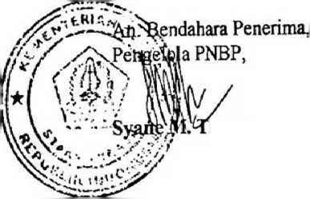

Menerangkan bahwa.

Nama : ESTER YUSUF

No. Induk : 1020154024

No Anggota : 0002818

Alamat :

Sudah tidak mempunyai pinjaman pustaka di PERPUSTAKAAN STAKN TORAJA. Surat keterangan ini dikeluarkan untuk keperluan : Akademik dan Wisuda.

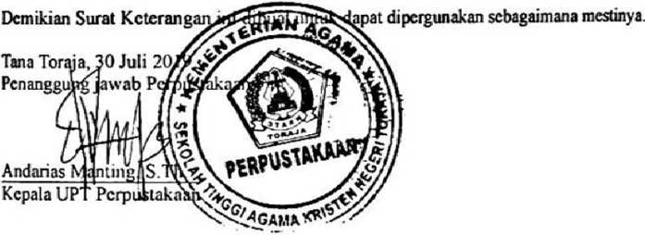

PEMERINTAH KABUPATEN TORAJA UTARA  
KECAMATAN TONDON  
LEMBANG TONDON LANGI’

SURAT IZIN PENELITIAN



Nomor :77A/LTL/VI/2019

’Yang bertandatangan di bawah ini, Kepala Lembang Tondon Langi' memberikan Izin !kepada:

Nama : ESTER YUSUF

NIRM : 1020154024

JU RUSAN : Pendidikan Agama Kristen

Untuk mengadakan Penelitian Lapangan (Kajian Pedagogis Terhadap Tradisi Untanan Simbuang Batu)

Demikian surat keterangan ini, kami buat dan diberikan kepada yang bersangkutan untuk dipergunakan sebagaimana mestinya.

✓

Tondon Langi, 01 Juni 2019

a

f*

ia

'i



|  |  |
| --- | --- |
| Nama | : Ester Yusuf |
| Nirm | :1020154024 |
| Jurusan | : Pendidikan Agama Kristen |

Judul Proposal: Kajian Pedagogis Tradisi Untanan Simbuang Batu di Lembang Tondon Langi’ Kabupaten Toraja Utara

Pembimbing 1 : Dr. Yohanis Luni

|  |  |  |  |  |  |  |
| --- | --- | --- | --- | --- | --- | --- |
| No | Hari/Tanggal | Materi atau BAB yang di konsultasi | Catatan/Solusi dari Dosen Pembimbing | Tanggal stor perbaikan | Paraf Pembimbing | |
| t' | Seo>n, J c"V 201$ | I -W |  |  |  |  |
| 3 . | Jucte£t <3> jori | IV~ V/ | Z\d^^r£)fezrf\ 1 Ly £2*^4^ |  |  | |

|  |  |  |  |  |  |
| --- | --- | --- | --- | --- | --- |
| s. | **/&bo>, Isl**  **c)Oru** -2.<d(9 | **P-**  **V** | **U y** |  | **~<-$l**  z^~\ |
|  | **(eJW*, (8 <lUK'** | **^ \f** | **Q^JZ- jfent/(''fc£m'** |  | **C^jllL** |
|  |  |  | **Ai&** |  | **(^EL-** |
|  |  |  |  |  |  |



Dr. Yohanis Luni NIDN. 2003037504

Nama : Ester Yusuf

Nirm : 1020154024

Jurusan : Pendidikan Agama Kristen

Judul Proposal: Kajian Pedagogis Tradisi Untanan Simbuang Batu di Lembang Tondon Langi’ Kabupaten Toraja Utara

Pembimbing 1 : Naomi Sampe, M.Th

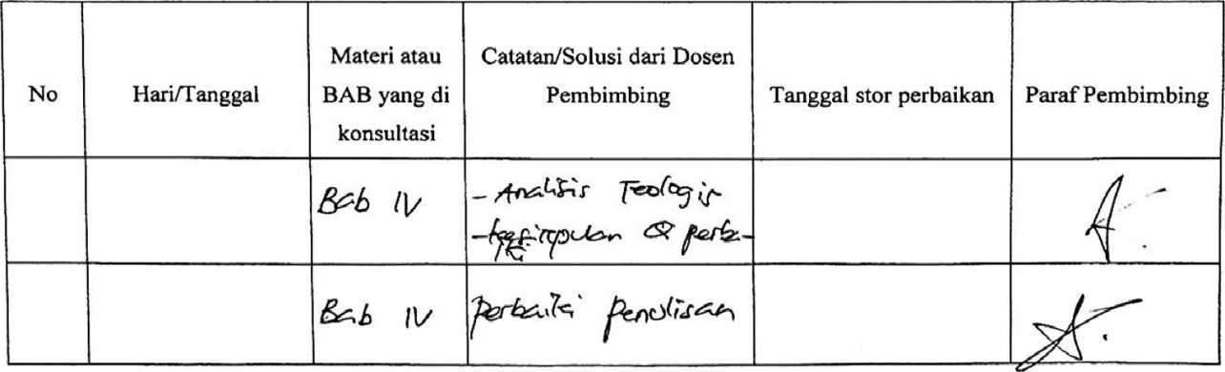

|  |  |  |  |  |  |
| --- | --- | --- | --- | --- | --- |
|  |  | ba&v |  |  | £■ |
|  |  |  | **ike** |  | ■r- |
|  |  |  |  |  |  |
|  |  |  |  |  |  |

Mengkendek, Juni 2019

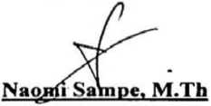

NIP.197611232007012016